**Международный конкурс оперного пения “Золотая Ива”**

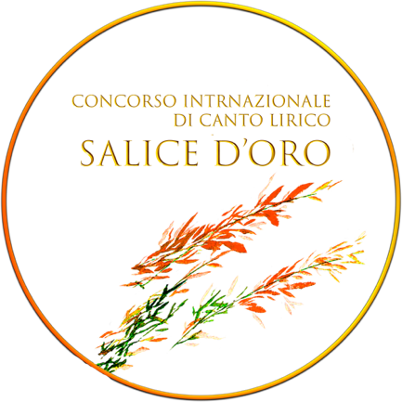

При сотрудничестве с:

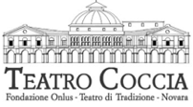



Главный спонсор

**

экстраординарное участие

**

Под патронатом:

**

**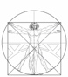



ORDINE DI MALTA, DELEGAZIONE VITERBO-RIETI.

поддержка

**

“Ассоциация Моцарт Италия в Витербо» представляет:

Международный конкурс оперного пения “Золотая Ива”

Специальный выпуск 2019 ( 9 издание)

Конкурс будет проходить в городе Новара в Оперном Театре “Кочча” 30,31 августа и 1 сентября.

**Цели**

Конкурс предоставляет возможность встречи между молодыми оперными артистами и работодателями: директорами театров и известных оперных агентств, упрощая этап первичного поиска работы или улучшения своей позиции.

Помимо премий в денежном эквиваленте, членам жюри дана возможность на их персональное и неоспоримое мнение приглашать на работу артистов, независимо от результатов конкурса.

**Жюри**

* Президент жюри Джиованна Ломацци – Кастинг Менеджер и Вицепрезидент АсЛиКо Оперный Театр в Комо
* Ренато Бонаюто – Кастинг Менеджер Оперного Театра в Новаре
* Пьеранжело Конте– Артистический Директор Маджо Музикале Фиорентино
* Винченцо де Виво - Художественный руководитель оперного Театра делле Муза Анконы и Академии лирического искусства Осимо
* Ирина Долженко – Народная Артистка РФ, **Художественный руководитель оперных фестивалей и гастрольных оперных проектов Красноярского Государственного Театра Оперы и Балета**
* Кристина Феррари Артистический Директор Оперного Тетара в Пиаченце (Присутствует только в день финала)
* Паоло Гавадзени – Артистический Директор Скай Классика Эйч Ди
* Михаель Грубер – Оперное Агентство Опера фор Ю в Вене
* Алексей Никонов – Президент Ассоциации Моцарт Италиа в Витербо
* Антонио Змалдоне – Генеральный директор “БЛУМ”, пианист, музыкальный критик член Мазиональной Ассоциации Музыкальных Критиков.
* Кристиан Страниери – Оперное Агентство “ДМ Артист” из Вероны

В случае равенства голосов Президент жюри может воспользоваться правом второго голоса. Результаты голосования Жюри окончательны и не подлежат обжалованию.

Софиа Джанелидзе – связи с конкурсантами.

Возможны изменения в составе жюри по форс–мажорным обстоятельствам, не зависимым напрямую от организации конкурса.

**Премии**

* Первая премия евро 1.000,00 (Одна тысяча/00)
* Вторая премия евро 600,00 (Шестьсот
* Третья премия евро 300,00(триста
* Премия Красноярского Оперного Театра: Концерт для четырех финалистов: проезд и проживание за счет Театра.
* Премия критики: Специальное упоминание и публикация профиля среди выделенных артистов на страницах сайта [www.iteatridellest.com](http://www.iteatridellest.com)
* Премия Музыкального Издательства Сондзоньо: Клавир для голоса и фортепиано для победителей конкурса, врученный в издательстве в Милане.
* Премия Ротари Клуб Милана: Концерт время и место утвердить впоследствии.

**Условия участия в конкурсе**

Принимаются к участию в конкурсе кандидаты любой национальности, достигшие 18 лет и рожденные не раньше 1 января 1984

**Регистрация**

Каждый кандидат должен обеспечить получение секретариатом конкурса через емаил не позже 27 августа 2019, **регистрационную форму**, заполненную во всех своих частях а также следующие документы

* Копию паспорта или эквиваленте;
* Короткое резюме (Итальянский или английский язык);

Копия квитанции об оплате € 95,00, в качестве регистрационного взноса производится банковским переводом на текущий счет на имя Associazione Mozart Italia sede di Viterbo **IBAN IT70Q0306967684510745680766 BIC/SWIFT BCITITMM** мотив **ISCRIZIONE CONCORSO SALICE D’ORO**

Эти документы должны поступить на электронный адрес

[**salicedoro.specialedition@gmail.com**](mailto:salicedoro.specialedition@gmail.com)

**Программа**

Все допущенные к конкурсу конкурсанты должны предоставить 4 (четыре) арии на оригинальном языке и со всеми своими частями, речитативом и кабалеттой, если они предусмотрены. Исполнение должно происходить “на память”. Допущенные конкурсанты должны предоставить нотный материал в исполнении голос/фортепиано тех произведений, которые заявлены в программе.

“Ассоциация Моцарт Италия в Витербо” предоставляет конкурсантам пианиста аккомпаниатора. При желании, за собственный счет, конкурсанты могут пользоваться услугами своего собственного пианиста.

Проведение конкурса

* Отборочный тур: пятница 30 и суббота 31 августа 2019, в двух утренних и дневных сеансах: утром и после обеда, в Театре Кочча в Новаре каждый конкурсант исполнит одну арию по своему выбору. Жюрия оставляет за собой право спрасить втарую арию предоставленный из программы.
* Финал**:** воскресенье 1 сентября 2019 в 15:00 в Театре Кочча в Новаре. Каждый конкурсант, прошедший в финал исполнит по выбору Жюри одну арию из четырех, заявленных конкурсантом в программе для участия в конкурсе. Исполнение будет проиходить в присутствии публики. После выступления конкурсантов Жюри приступят к обсуждению и процедуре награждения.
* Даты и время, указанные выше, могут варьироваться в зависимости от количества участников, подлежащих оценке.
* В случае ничьи приз будет распределен между победителями.
* Члены Отборочной комиссии будут воздерживаться от голосования по участникам, с которыми они имеют семейные отношения, агентские отношения или образовательные отношения в течение двух лет, предшествующих конкурсу. С этой целью во время прибытия каждый член Комиссии выпускает специальную декларацию. Воздержавшийся комиссар будет заменен, по этой причине, фигурой “*super partes”*.
* Комиссия оставляет за собой право прекратить исполнение в любой момент и/или запросить повтор. Ни один участник жюри не может воздержаться от голосования (за исключением случая, упомянутого выше).
* • Решение Комиссии является окончательным.

**Заключительные положения**

• Кандидаты разрешают и отказываются от любой компенсации за любые аудио/видео записи или передачи, сделанные государственными или частными средствами информации.

• Все расходы на питание и проживание несут участники.

• Мы не несем ответственности за риски или ущерб любого характера, которые могут возникнуть у участников во время мероприятий.